Roční projekt
2022 - 2023
Školní družina - II. oddělení

„Křížem krážem pohádkami“

Zaměření na


svět nekonečné moudrosti,
fantazie a poučení

Motto

„Pohádky - to je kouzlo života.“

Stella Zázvorková
Zdroj: https://citaty.net/citaty-o-pohadkach

Cíl projektu:
→ podněcování ke kreativitě
→ rozvoj fantazie a řeči dítěte
→ vyjadřování a pociťování radosti
Časová náročnost:
→ roční plán rozpracován do 10 měsíců školní docházky
Komu je projekt určen:
→ projekt je určen všem žákům 1. ZŠ
Rozvoj klíčových kompetencí:
→ poznává smysl a cíl učení
→ ověřuje prakticky správnost řešení
→ rozumí různým typům textů a záznamůálů
→ chápe základní principy, na nichž spočívají zákony a společenské normy
Očekávané výstupy:
→ chování – jednotlivec, skupina
→ umění spolupráce, komunikace
Formy práce:
→ individuální práce
→ spolupráce v týmu
→ práce s médii
→ práce s textem
→ praktické a výtvarné činnosti
Hodnocení:
→ zpětná vazba od dětí, rodičů, pedagogů
→ články do školního časopisu
Měsíční témata

Září O Budulínkovi - chování
Říjen Otesánek - strava
Listopad Sněhurka a 7 trpaslíků - kamarádi
Prosinec Perníková chaloupka - kouzlo
Leden Dvanáct měsíčků - čas
Únor Sedmero krkavců - pomoc
Březen Ošklivé káčátko - zvířata
Duben Pohádky z mechu a kapradí - příroda
Květen Broučci - rodina

Červen Mach a Šebestová - přání

Celý rok nás budou provázet pohybové aktivity, kreslení a hry, které známe nebo se teprve naučime.
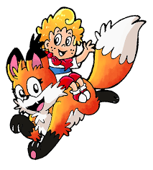
Září
O Budulínkovi - chování
- Seznámení dětí s tematickým plánem
„Z pohádky do pohádky“
- Poučení dětí podle ŠŘ, ŘŠD a ŘŠJ
- Seznámení se s hygienickými pravidly a s pravidly školní družiny a jejich doplňování
- Bezpečná cesta do školy a ze školy
- Četba pohádky, sledování filmové pohádky – rozdíly
- Kresba, modelování, výroba záložky do knihy
- Hry a sporty na pozemku školy
- Světový den cestovního ruchu (Světový den turistiky)
27. 9.- pochoďák

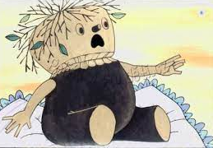
Říjen
Otesánek - strava
- Seznámení se s pohádkou – četba, film
- Zásady stravování - hygiena, zdravá výživa
- Sestavení jídelníčku - jídla, která mám rád/a
- Podzim – znaky, počasí, práce na zahradě-na poli, sklizeň
- Vycházka – sběr barevného listí
- Společenské a stolní hry – pravidla
- Výroba výzdoby – strašidla
- Světový den výživy – 16.10. – příprava svačiny z ovoce a zeleniny

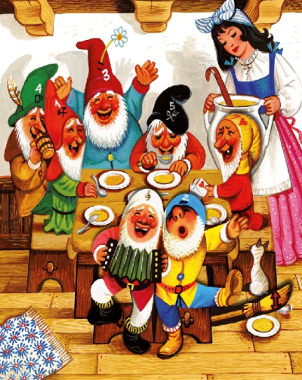
Listopad
Sněhurka a 7 trpaslíků - kamarádi
- Seznámení se s pohádkou –četba a film - porovnání
- Komunitní kruh – přirovnání vlastnosti trpaslíků s lidskými vlastnostmi -
- Předvádění pohádkových hrdinů - vlastností
- Podzim v přírodě–vycházky do přírody, hry s
přírodninami, stavby z přírodního materiálu
- Míčové hry
- Hry pro nevlídná odpoledne
- Omalovánky
- Jablíčkový týden – pečení závinu, výstava jablek
- Světový den pozdravů – 21.11. – společný plakát

Prosinec
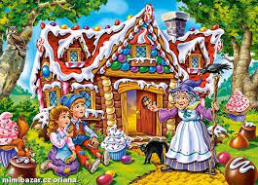
Perníková chaloupka - kouzlo
- Seznámení se s veršovanou pohádkou
- Výroba perníkové chaloupky, pečení a zdobení perníčků
- Vánoční výzdoba
- Kouzla Vánoc – přání - dopisy Ježíškovi, Ježíškovy příhody – četba knihy
- Pranostiky
- Slovní hry, jazykolamy
- Pohybové hry v tělocvičně
- Mezinárodní den civilního letectva – 7.12. – skládání vlaštovek – soutěž v házení (dolet, výzdoba)

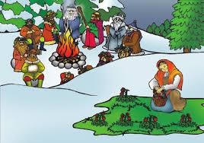
Leden
Dvanáct měsíčků - čas
- Seznámení se s pohádkou - čtenou i filmovou verzí
- Čas – rok, měsíc, týden, den
- Poznávání měsíců a jejich charakteristiky
- Výroba kalendáře
- Zimní sporty na školním pozemku
- Vycházky
- Sledování zimní přírody – co se děje se zvířaty, krmení ptáků – doplňování krmítek
- Tři Králové – 6.1. – lidové zvyky


Únor
Sedmero krkavců - pomoc
- Seznámení s pohádkou
- Komunitní kruh - komu nebo čemu můžeme pomoci
- Druhy pomoci – zdravotní první pomoc, pomoc v domácnosti, starším lidem, Zemi
- Zimní radovánky
- Výroba přání – koho mám rád/a
- Masopust – co to je, maškarní odpoledne Únor bílý – svaly sílí – sportovec družiny ( skoky přes švihadlo, běh, skoky na jedné noze, skok z místa, hod na cíl)
- Světový den nemocných – 11.2. - první pomoc – obvazová technika


Březen
Ošklivé káčátko - zvířata
- Seznámení s pohádkou čtenou i animovanou
- Pohádky se zvířaty, bajky – výtvarná soutěž
- Jaro – březen – měsíc knihy a čtenářů
- Měsíc mláďat, poznávání ptáků - kvíz
- Práce s encyklopedií zvířat
- Spaní ve škole -Noc s Andersenem – 31.3.
- Světový den poezie - 21.3. – výstava knih s básničkami, veršovanými pohádkami

Duben

Pohádky z mechu a kapradí - příroda
- Seznámení s knihou – autor, ilustrátor, animátor
- Duben na zahradě, v přírodě – vycházky
- Poznávání rostlin – rozdělení na dřeviny, byliny, okrasné a užitkové
- Duben – příroda na Zemi – přání – kolektivní práce
- Komunitní kruh – co mohu dělat pro přírodu
- Příroda a hudba - poslech
- Mezinárodní den tance – 20.4. – diskotéka, taneční hry

Květen
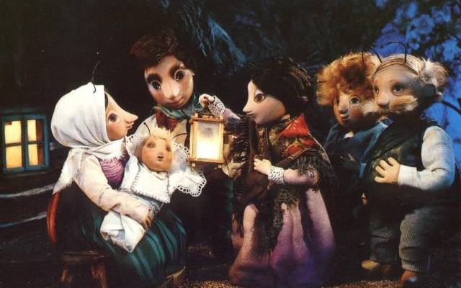
Broučci - rodina
- Seznámení s knihou, četba, sledování animovaného seriálu
- Členové rodiny, jejich názvy
- Maminka – co mám na ní rád/a
- Přání pro maminku
- Příprava vystoupení ke Dni matek
- Kde bydlím – popis domu, bytu, pokojíčku
- Pomoc v domácnosti
- Mezinárodní den muzeí – 18.5. – druhy muzeí – výlet na Mělník

Červen
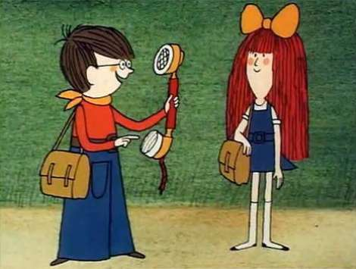
Mach a Šebestová - přání
- Seznámení s knihou a filmovou verzí pohádek
- Dobrodružství – cesta za pokladem
- Co jsme se všechno naučili – ohlédnutí za školním rokem
- Netradiční pohybové hry, skákání panáka, školka se švihadlem a míčem
- Přání – co bych přál kamarádovi, sourozenci, rodičům ….
- Prázdninová přání – kdybych měl/a sluchátko…
- Mezinárodní den oceánů – 8.6. – skládání lodiček, parníků

A tak je tady konec vašeho prvního školního roku
– vaší školní docházky …….
Spoustu věcí jsme spolu zažili a naučili a teď vás čeká zasloužený odpočinek…..

Dva měsíce prázdnin !!

Věřím, že se vám splní nějaké to pohádkové přání a v září se opět sejdeme ….
